**BUT Réseaux et Télécommunications**

**RAPPORT  
SAE 13 : Découvrir Dispositif Transmission**

Année universitaire : 2024-2025

**Date de rendu :** 16/12/2024

Table des matières

**Page de présentation du rapport 1**

**Table des matières 2**

**Câblages réalisés 3**

**Présentation et analyse des mesures PoE 4**

**Mesures de puissance - Réseau GRx_802.11g 5**

* + Mesures du réseau

**Mesures de puissance - Réseau GRx_802.11a 6**

* + Mesures du réseau

**Heatmaps des réseaux GRx_802.11g et GRx_802.11a 7**

* + Résultats des mesures

**Débits descendants selon la réception et la distance 8**

* + Méthode(s) de mesure

**Informations remontées par le contrôleur Wi-Fi 9**

* + Informations réseau (@IP, @MAC) relevées sur appareils mobiles connectés

**Packet Tracer** **10**

**Simulation Packet Tracer** **11**

**Heatmaps du bâtiment C – Rez-de-chaussée 12**

**Heatmaps du bâtiment C – 1er étage 13**

**Conclusion et retour sur projet 14**

**Table des illustrations 15**

I) Câblages réalisés

Cette partie détaille les étapes et les contrôles nécessaires pour réaliser des connecteurs RJ45 mâles et pour effectuer la connexion à des prises RJ45 noyaux.

### **I.1 Connecteurs RJ45 mâle**

La réalisation des connecteurs **RJ45 mâles** commence par le **dénudage** du câble réseau. Il est important de retirer les éléments de protection sans endommager les fils intérieurs. Nous débiutons en séparant et redressant les conducteurs en respectant le pairage couleur **(Blanc/orange, Orange, Blanc/vert, Bleu, Blanc/bleu, Vert, Blanc/marron , Marron)** et l’alignement selon la norme européenne **T-568B**. On coupe les fils à la bonne longueur, les insére dans le connecteur RJ45 jusqu’à la butée, puis effectuer le **sertissage** pour garantir les contacts électriques fiable suivi de l’ajout d’un **manchon** pour une finition propre. Cette procédure est répétée pour **le second connecteur,** et un dernier contrôle de bon fonctionnement est réalisé pour vérifier la continuité des connexions.

### **I.2 Connecteur RJ45 noyau**

Pour le connecteur RJ45 noyau, la première étape consiste à **dénuder le câble sur environ 80 mm** afin d'exposer les fils. Il est essentiel d’**enrouler le fil de masse métallique** autour du câble pour garantir une mise à la terre efficace. Ensuite, nous retirons l’aluminium entourant chaque paire, on écarte et redresse les conducteurs tout en conservant le **pairage conforme à la norme T-568B** avec le pairage (blanc + couleur). Insérer le câble dans la partie amovible de la prise RJ45 et positionner chaque fil dans son emplacement selon la norme (568B). Fixer la partie amovible à la prise principale, **couper l’excédent de fils**, puis refermer le capot de la prise.

**I.3 Test des câbles**

Nous vérifions la connexion de nos câble RJ45 noyau sur le panneau de brassage en salle C100 et C102 et sur le Câble souple RJ45 pour relier l’AP de la C100 au panneau de brassage à l’aide du CâbleMaster 200 / testeur VDVII .

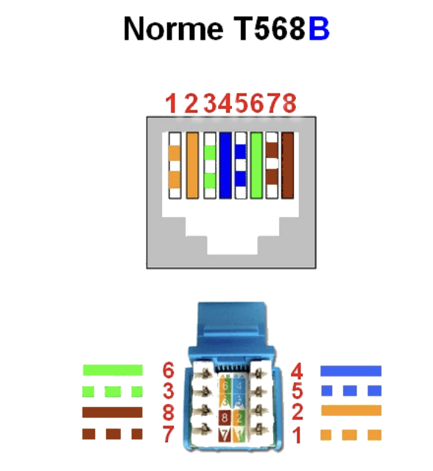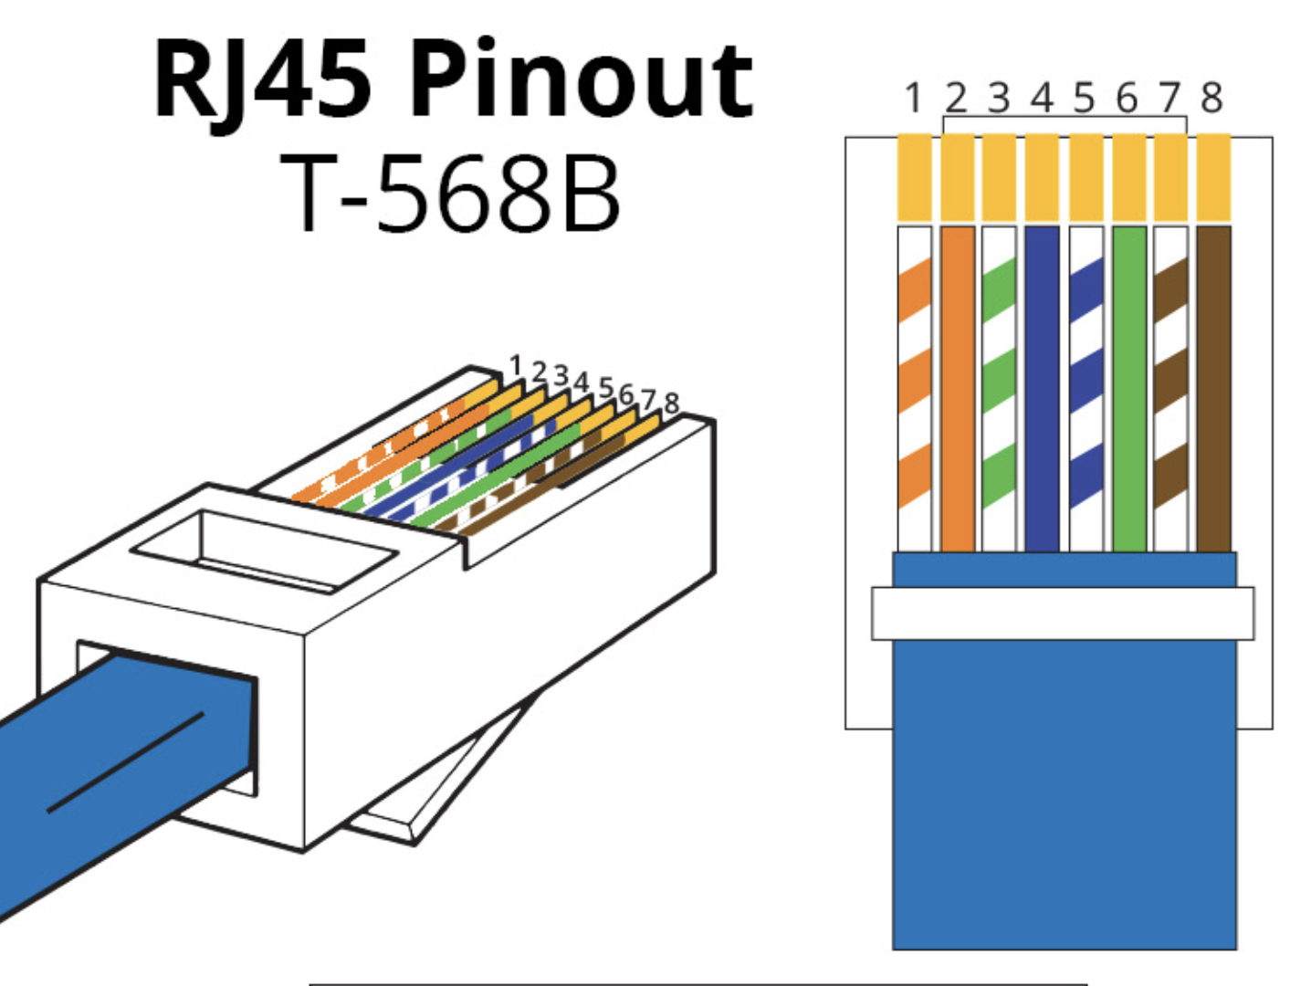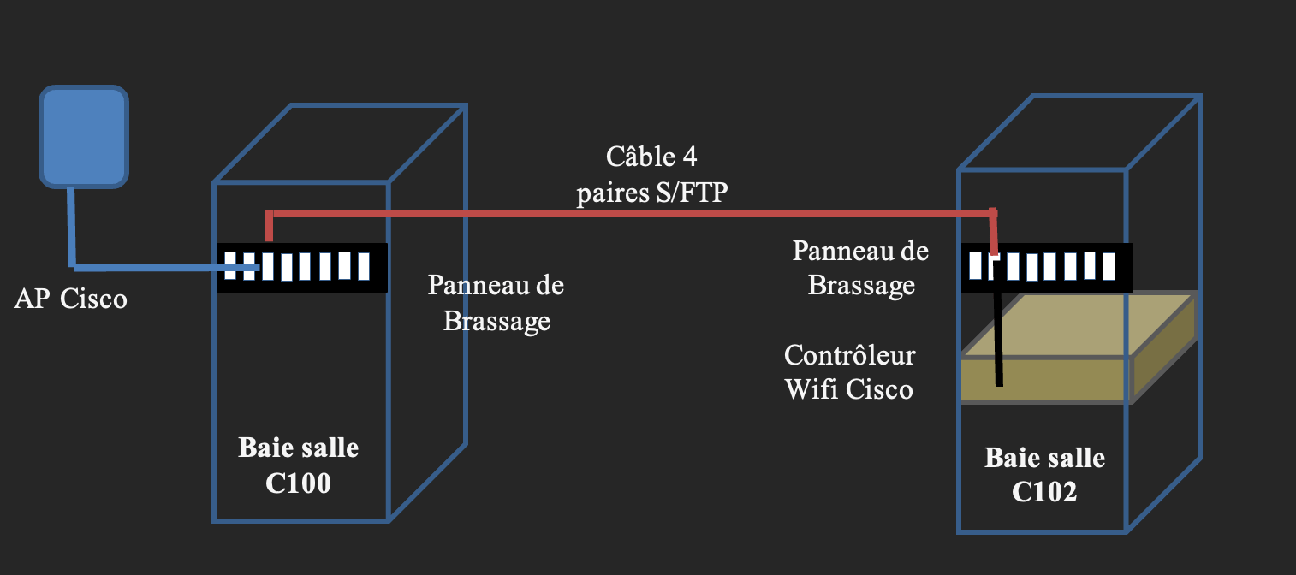

II) Présentation et Analyse mesures PoE switch Cisco

Le **Power over Ethernet (PoE**) est une technologie qui permet d'envoyer à la fois l'alimentation électrique et les données à des appareils réseau en utilisant un seul câble Ethernet. Cela simplifie l'installation d'équipements comme les points d'accès (AP), les caméras IP et d'autres dispositifs compatibles.

### **II.1 Norme IEEE PoE**

Le commutateur Cisco utilise les normes **IEEE 802.3af, 802.3at et 802.3bt**, ce qui lui permet d'alimenter une grande variété d'appareils. La norme **802.3af** offre une puissance maximale de 15,4 W, tandis que la norme **802.3at (PoE+)** double cette puissance à 30 W, et la norme **802.3bt (PoE++)** peut fournir jusqu’à 90 W.

Le tableau présente des infos sur les mesures du **PoE du switch WS-C2960-24PC-LV06** employé dans notre TP, indiquant que celui-ci est conforme aux normes **IEEE 802.3af/at/bt**. Cela assure une compatibilité pour une multitude de dispositifs.

La puissance maximale que peut délivrer le commutateur **atteint 90 W**, ce qui permet de connecter plusieurs appareils en même temps, comme des caméras de surveillance ou des points d'accès sans fil.

Enfin, notons que la puissance disponible pour les points d'accès (AP) est également de 90 W, ce qui souligne la robustesse du système d'alimentation. Nous avions relevé 15,6W sur le switch de notre TP en C102.

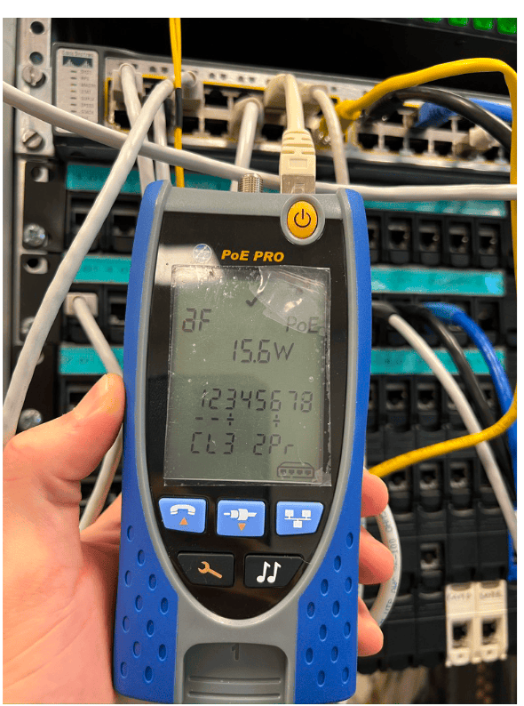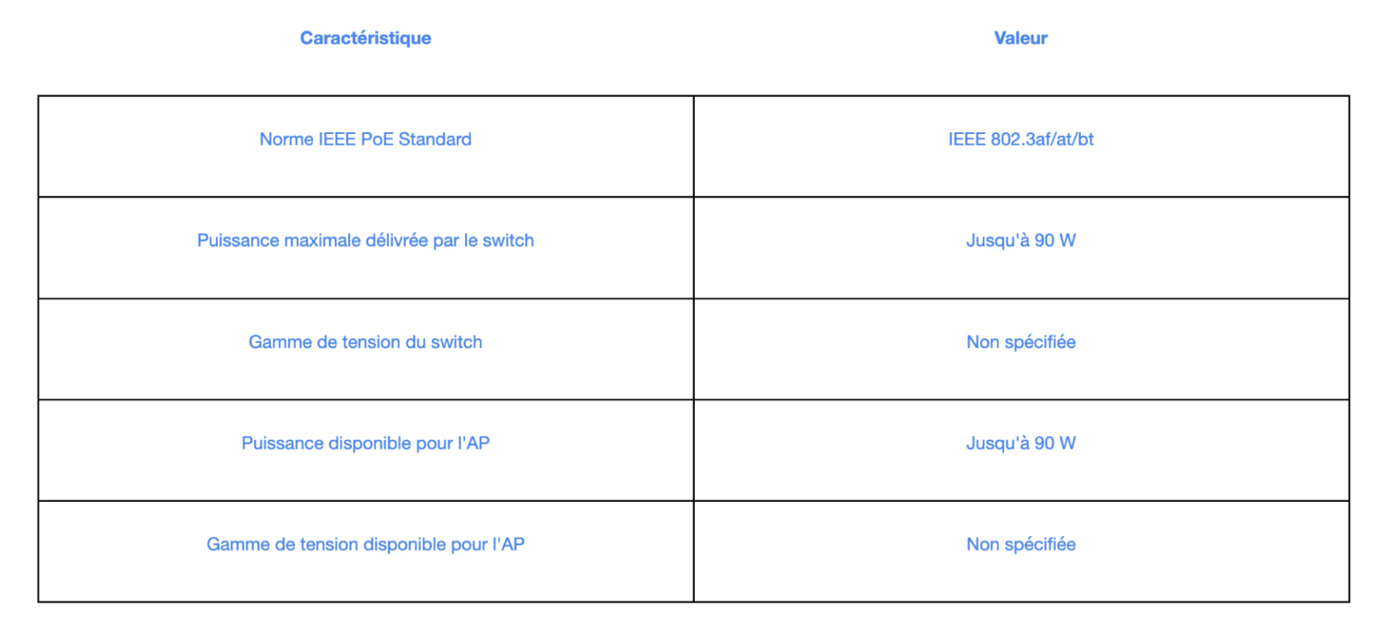

III) Mesures de puissance - Réseau Grx_802.11g

Cette analyse porte sur les mesures de puissance du réseau sans fil Grx_802.11g, effectuées tous les 5 mètres sur une distance de 40 mètres, avec différentes obstructions telles que des murs, des plafonds et des sols. La mesure est exprimée en dBm, reflétant la perte de puissance du signal.

## **Mesures dehors Distance / à différents endroit bâtiment C**

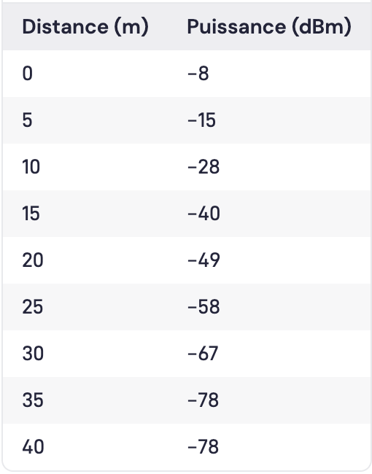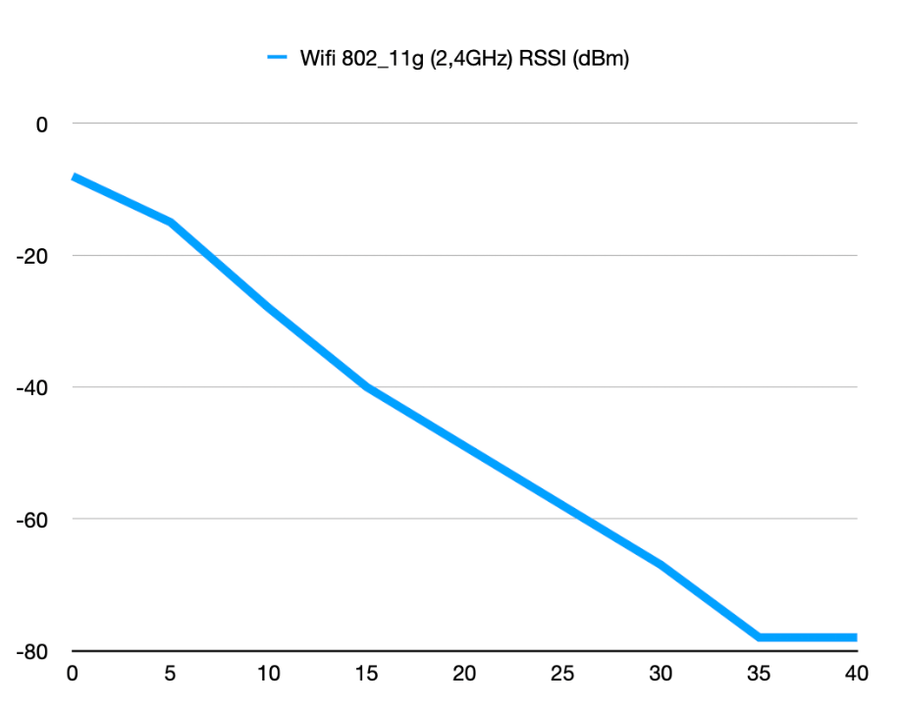

En l'absence d'obstacles, il existe une perte de signal significative avec l'augmentation de la distance. Par exemple, à 10 mètres, le signal est à -28 dBm, tandis qu'à 40 mètres, il atteint -78 dBm.

La perte de signal entre 10 et 15 mètres est notable, passant de -28 dBm à -40 dBm, ce qui indique un affaiblissement accru du signal dans cette plage de distance.

### **Impact des Obstacles**

Les mesures prises derrière des obstacles, comme des murs ou des éléments en métal, montrent une perte de signal beaucoup plus importante. Par exemple, derrière un mur, la puissance peut tomber à -85 dBm.

Les obstacles tels que le béton et la ferraille perturbent fortement la transmission du signal, réduisant ainsi la portée et l'efficacité du réseau.

Les mesures au rez-de-chaussée et au deuxième étage affichent également des pertes, signalant que la présence de métal dans les matériaux de construction (comme les plaques de plafond) peut entraver la qualité du signal.

À 15 mètres, les mesures montrent une dégradation de la puissance à un niveau critique (-40 dBm), nécessitant des solutions d’amplification ou de repositionnement des points d’accès pour optimiser la couverture.

Les mesures de puissance du réseau GrD_802.11g révèlent de manière claire les effets de la distance et des obstacles sur la qualité du signal. La perte de puissance est particulièrement marquée entre 10 et 15 mètres et derrière des surfaces obstructives.

IV) Mesures de puissance - Réseau 802.11a

Cette analyse se concentre sur les mesures de puissance du réseau 802.11a, effectuées à intervalles de 5 mètres ainsi qu'à divers endroits avec des obstacles tels que des murs, des plafonds et des sols. L'objectif est d'évaluer la performance du réseau et d'identifier les impacts des obstacles sur la qualité du signal.

## **Mesures dehors Distance / bâtiment C avec obstacles**

Perte de signal : Les mesures montrent une perte de signal significative qui augmente avec la distance. Par exemple, la puissance passe de -75 dBm à 15 mètres à -100 dBm aux distances supérieures.

Impact des obstacles : Les mesures effectuées en présence d'obstacles révèlent de fortes dégradations. Par exemple, derrière un mur, la puissance peut atteindre -40 dBm ou moins, soulignant l’influence des matériaux de construction, comme le béton et le métal, sur la transmission du signal.

### **Zones Critiques**

Les emplacements tels que le rez-de-chaussée et le deuxième étage montrent également des pertes notables, en raison des structures métalliques dans les plafonds et les sols, qui perturbent le signal.

Les mesures dans la salle C101 et C102 montrent que le signal est considérablement affaibli (-58 dBm et -61 dBm) lorsqu'il est en contact avec des murs, indiquant que la proximité d’obstacles impacte lourdement la qualité de la connexion.

## Les mesures indiquent clairement que le réseau 802.11a souffre de pertes de signal significatives, particulièrement en présence d'obstacles et sur des distances prolongées. La perte est particulièrement marquée avec l'augmentation de la distance au point d'accès (AP) et lorsque des matériaux tels que le béton et le métal sont présents.

V) Heatmaps des réseaux 802.11g et 802.11a

**Heatmap de salle C100 - 101 -102 pour wifi Grx_802.11g/a en 2,4GHz / 5GHz**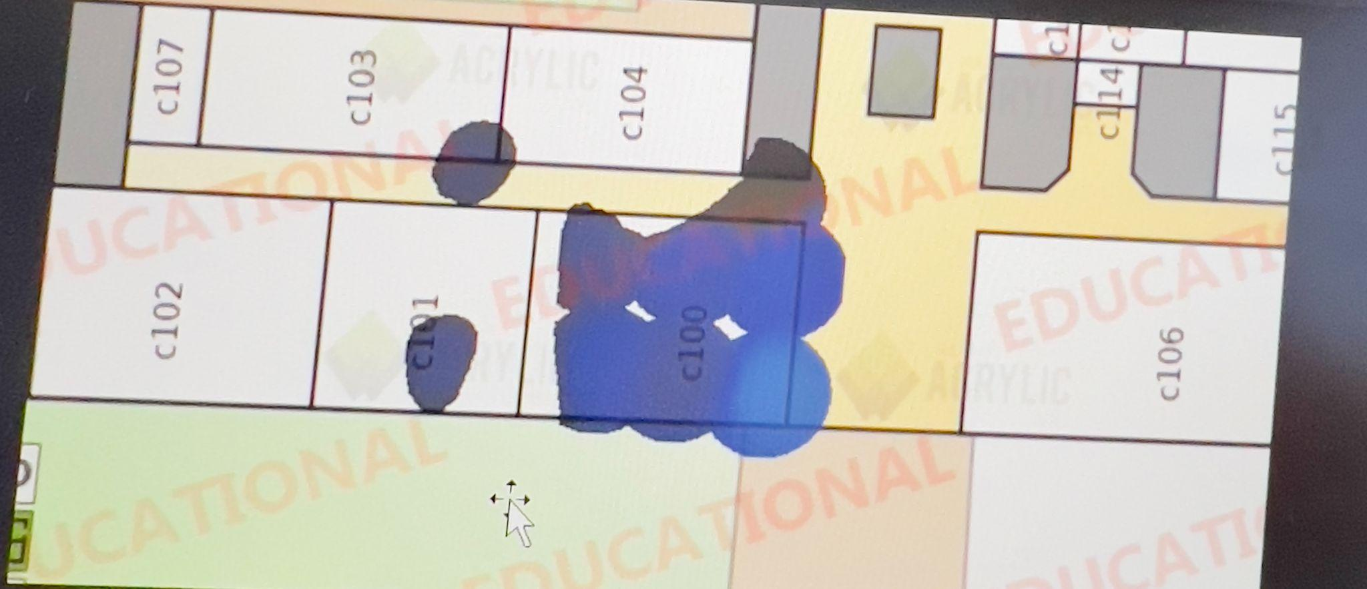

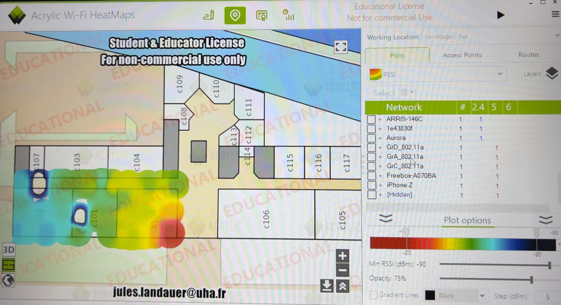

### 

### **Réseau 802a.11g (2,4 GHz)**

La heatmap montre une couverture relativement étendue, indiquée par des zones de couleur chaude (jaune et rouge) qui représentent une bonne puissance du signal. La salle C100 reçoit un signal solide, tandis que les salles C101 et C102 présentent également une couverture significative.

Débit : En raison de la bande de 2,4 GHz, cette technologie offre une portée plus large et une meilleure pénétration des obstacles, ce qui explique la qualité du signal dans toutes les salles.

### **Réseau 802.11a (5 GHz)**

La heatmap pour le réseau 802.11a indique une couverture plus limitée, avec une concentration de signaux dans la salle C100, mais des zones froides (bleu) dans C101 et C102. La portée est réduite par rapport au 802.11g, ce qui est typique pour la bande 5 GHz, qui pénètre moins bien les murs et autres obstacles.

Malgré une portée diminuée, le 802.11a peut potentiellement supporter des débits plus élevés (environnement avec moins d'interférences), mais cela n'est pas visible dans les heatmaps, suggérant que le dispositif ou l'environnement actuel limite sa capacité à délivrer un signal fort sur de plus longues distances.

## **Conclusion**

La comparaison des heatmaps révèle que le réseau 802.11g (2,4 GHz) offre une meilleure portée et une couverture plus étendue dans les salles C100, C101 et C102, ce qui se traduit par un débit général plus élevé et une expérience utilisateur plus satisfaisante. En revanche, le réseau 802.11a (5 GHz), malgré ses capacités de débit supérieur, montre des limitations significatives en couverture, ne parvenant pas à atteindre la même efficacité dans un environnement avec de nombreux obstacles.

VI) Débits descendants selon réception/distance

Les débits descendants ont été mesurés à l'aide d'une application de test de vitesse sur smartphone, à des distances spécifiques (C100, C101, C102) pour les réseaux 802.11g et 802.11a.

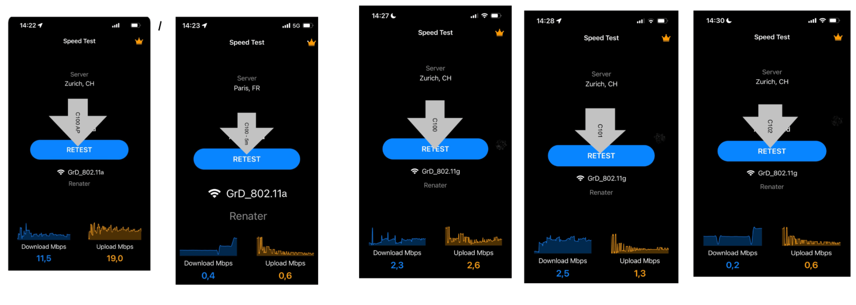

### **Impact de la Distance sur le Débit**

**802.11a :** À 0 m dans la salle C100, le débit descendant est de 11,5 Mbps, mais chute à 0,4 Mbps à 5 m, indiquant une forte dégradation due à la distance et possiblement à des obstacles.

**802.11g :** Le débit reste relativement stable à 2,3 Mbps à 5 m et 2,5 Mbps à 10 m dans la salle C101, mais enregistre une chute significative à 0,2 Mbps dans la salle C102, suggérant une influence notable des obstacles ou de l'environnement.

### **Comparaison entre les Normes**

**802.11a :** Offre un meilleur débit initial à proximité (C100) mais souffre d'une forte perte dès qu'on s'éloigne. Cela témoigne de sa limitation en portée, malgré ses capacités élevées de débit.

**802.11g :** Bien qu'il ait un débit initial plus faible par rapport au 802.11a, il maintient un débit plus constant en fonction de la distance, suggérant une meilleure pénétration des obstacles grâce à sa fréquence de 2,4 GHz.

### **Conclusion**

Les résultats mettent en lumière que le réseau 802.11g est plus adapté pour une utilisation à distance, tandis que le 802.11a excelle à courte portée. Cette analyse suggère aussi que le réseau 802.11g pourrait être préférable dans des espaces nécessitant une couverture solide, tandis que le 802.11a serait plus pertinent dans des endroits dégagés.

VII) Infos remontées par le contrôleur Wi-Fi

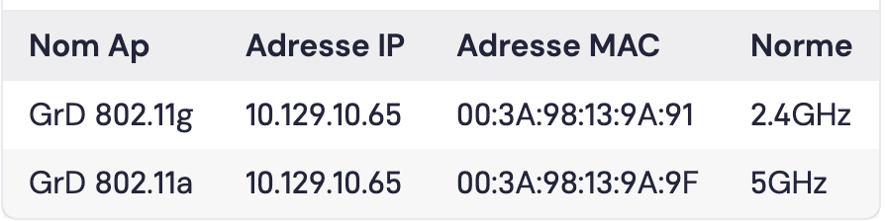

#### **Clients Connectés**

Nombre total : 2 clients

**PC Portable**

IP : 10.171.252.157

MAC : 1C:CE:51:25:--:--

**Téléphone portable**

IP : 10.47.21.83

MAC : 0C:2F:B0:E3:--:--

### **Synthèse des Résultats**

**Points d'Accès :**

Il existe deux points d'accès actifs, avec adresse IP (10.129.10.65) mais des adresses MAC distinctes et fonctionnant sur des normes différentes (2.4GHz et 5GHz respectivement).

**Clients Connectés :**

Deux clients sont connectés. Les informations sur chacun incluent leur adresse IP et leur adresse MAC.

### Les deux points d'accès semblent fonctionner correctement et desservir deux appareils distincts.

La distinction entre les normes 2.4GHz et 5GHz peut indiquer une préférence pour le type de connexion, où le 5GHz offre généralement des vitesses plus élevées mais sur une portée plus courte.

VIII) Packet Tracer analyse

Le but est de simuler un réseau WiFi en utilisant les normes 802.11a et 802.11b dans l'outil Cisco Packet Tracer. La simulation vise à établir une infrastructure fonctionnelle permettant aux appareils connectés de joindre un serveur Web en utilisant son nom de domaine.

| IUT Colmar, Salle Serveur | - Serveur DNS : Adresse IP 10.252.4.1*Id*  - Serveur Web : Adresse IP 10.252.5.1*Id*  - Nom du site Web : uha*Id*.fr |
| --- | --- |
| Salle C102 | - Adresse réseau de la salle : 10.129.10.0  - Passerelle (interface du routeur) : 10.129.10.1*Id*  - Serveur DHCP interne de 10.129.10.1*Id* à 10.129.10.2*Id*  - Deux réseaux Wifi : Grx_802.11a et Grx_802.11b/g |
| Salle C100 | - Point d’accès simple connecté au switch de la salle C102 avec alimentation externe car non PoE  - PC portable et téléphone connecté au réseau wifi pouvant joindre le serveur uha |

Les tests ont confirmé que les appareils se connectent correctement au réseau local (LAN) et au WiFi via le point d'accès, avec une attribution réussie des adresses IP dynamiques par le serveur DHCP. La résolution DNS fonctionne parfaitement, permettant d'accéder au serveur Web (10.252.5.1\**Id\**) via le nom de domaine **uha*Id*.fr**.

Les appareils mobiles se connectent sans problème aux réseaux WiFi configurés sur les normes **802.11a** et **802.11b**.

Enfin, la communication entre les équipements des différentes salles est opérationnelle grâce à la configuration adéquate des passerelles et des routes.

IX) Simulation Packet Tracer

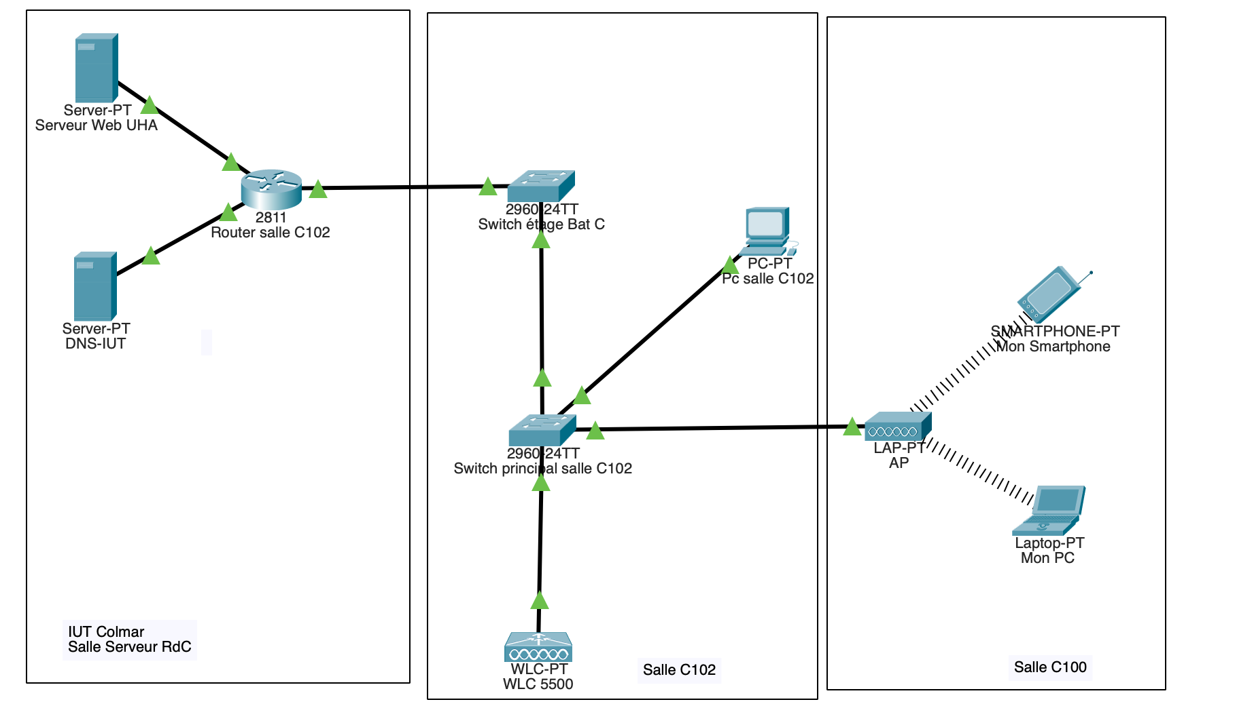

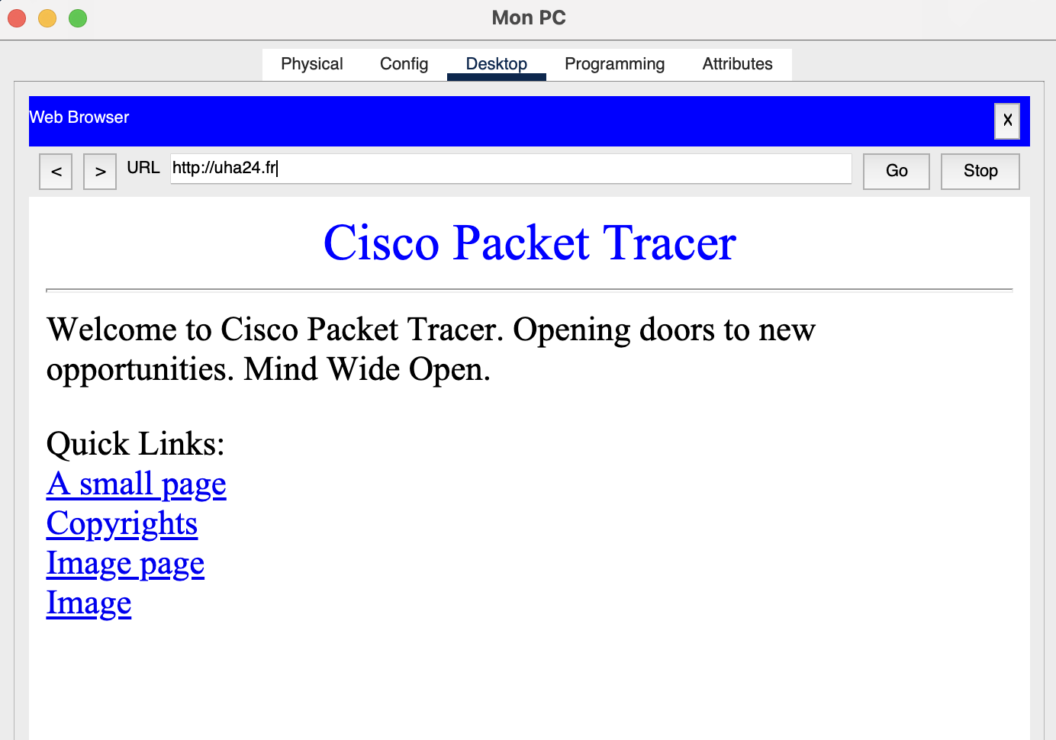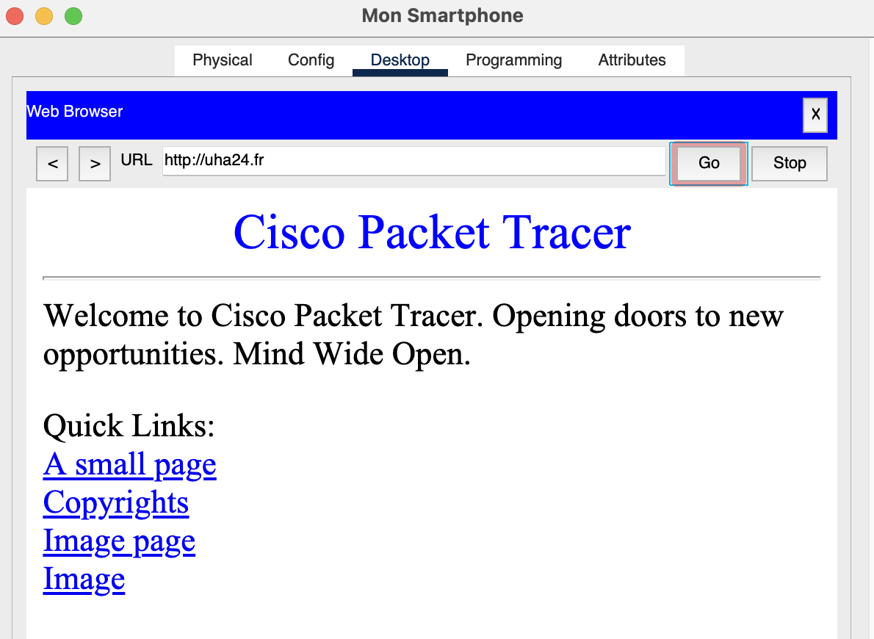

X) Heatmaps du bâtiment C – RDC

La heatmap montre une couverture Wi-Fi en 2.4 GHz globalement satisfaisante, avec de bons signaux près des points d'accès et une diminution progressive à mesure qu'on s'éloigne. Certaines zones sont moins couvertes en raison de la limitation du signal RSSI ou d'obstacles. La gestion des canaux est optimisée, avec peu de chevauchement et aucune interférence co-canale. Cependant, des améliorations sont nécessaires dans les zones mal couvertes, avec l'ajout ou le repositionnement de points d'accès. En 5 GHz, la gestion des canaux est également bonne, mais des ajustements sont recommandés pour assurer une couverture uniforme sur cette bande.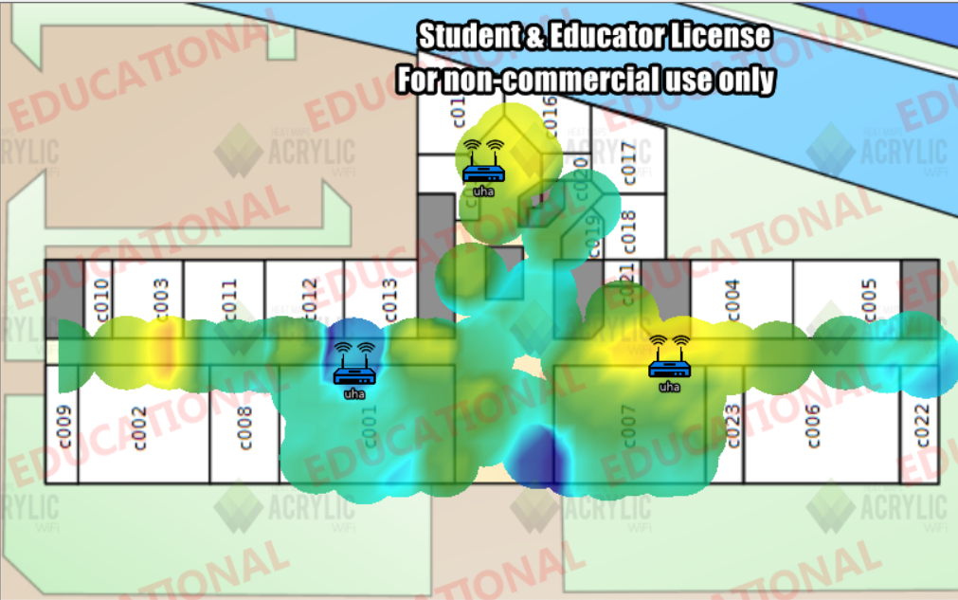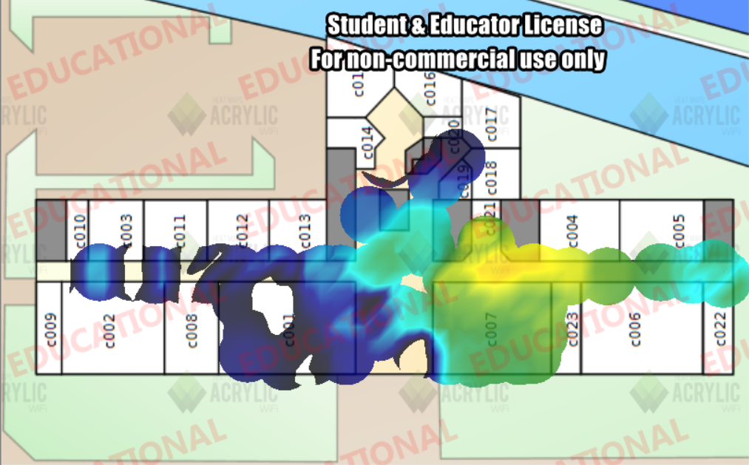

5GHz

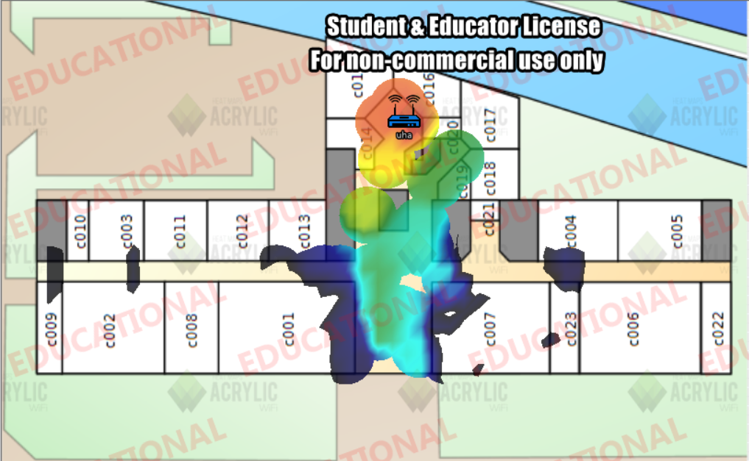

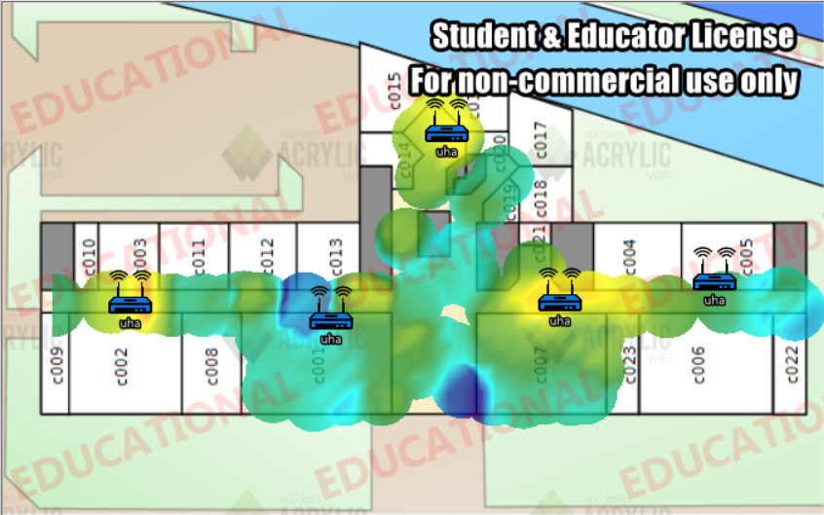

2.4GHz



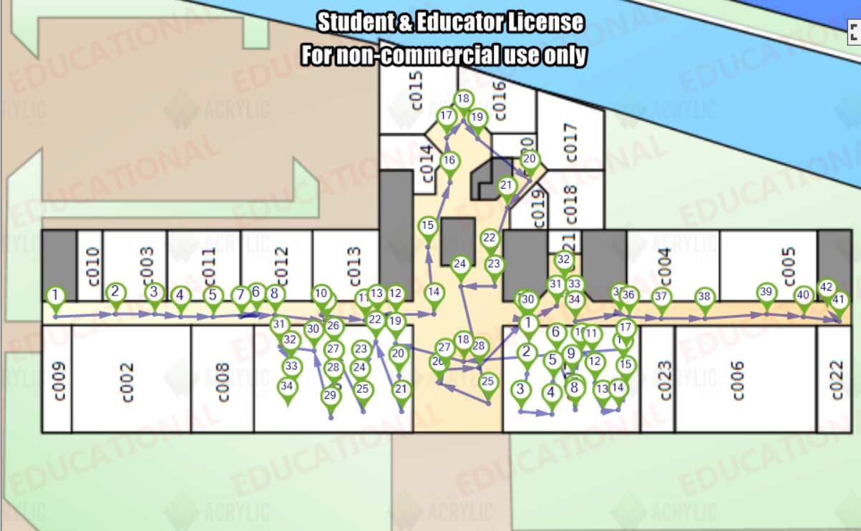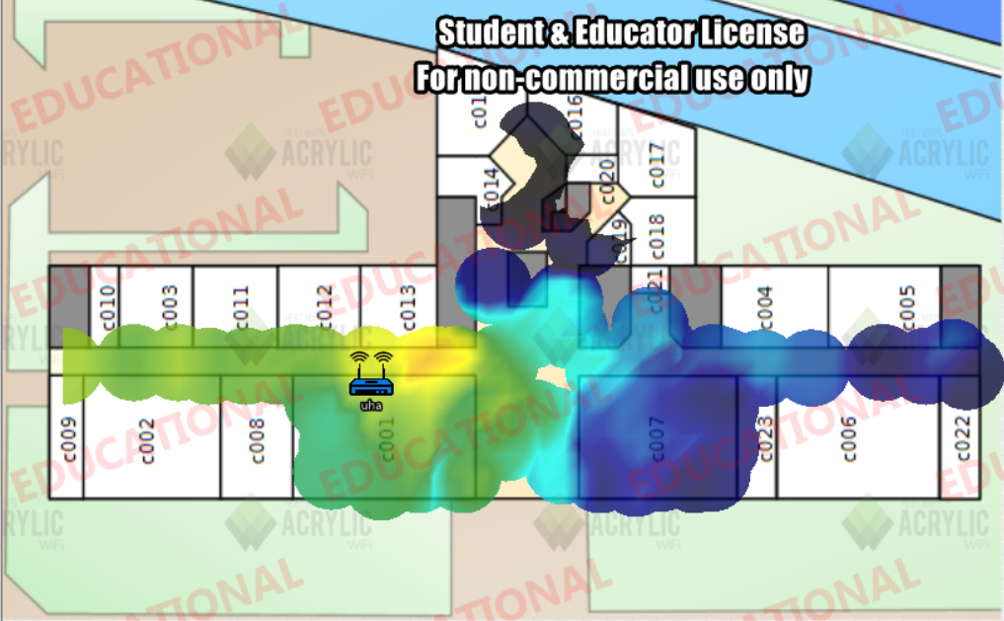

Routes

XI) Heatmaps du bâtiment C – 1er étage

Avec trois points d'accès en 2.4 GHz, la couverture Wi-Fi est globalement bonne, avec des signaux solides et bien répartis autour des points d'accès. Cependant, dans les zones périphériques, le signal devient plus faible tout en restant utilisable. La qualité Wi-Fi est jugée insuffisante en raison d'une couverture RSSI limitée, malgré une excellente gestion des canaux sans chevauchement ni interférence. Pour améliorer la couverture, il serait pertinent d'ajuster l'emplacement ou la puissance des points d'accès.

En 5 GHz, la couverture est également satisfaisante, mais les zones éloignées des points d'accès montrent une diminution notable du signal, liée à la portée plus courte de cette bande. Bien que la gestion des canaux soit excellente, des ajustements des points d'accès sont nécessaires pour mieux desservir les zones éloignées et garantir une couverture homogène.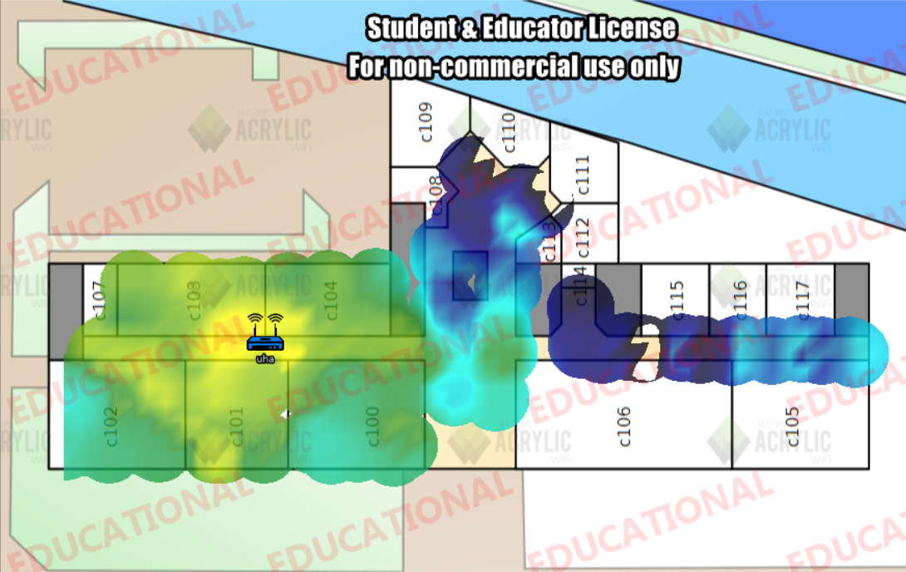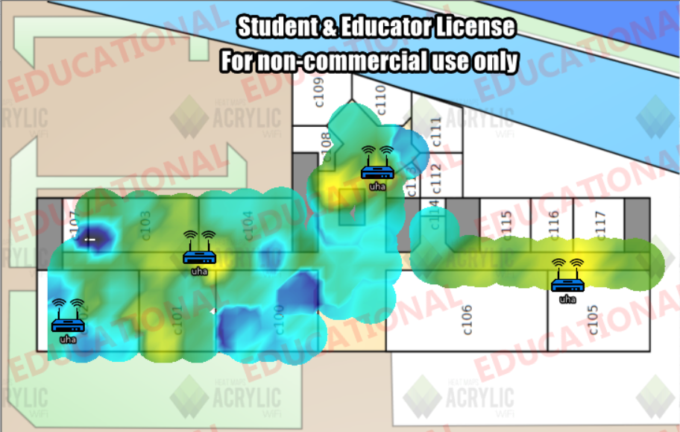

2.4GHz

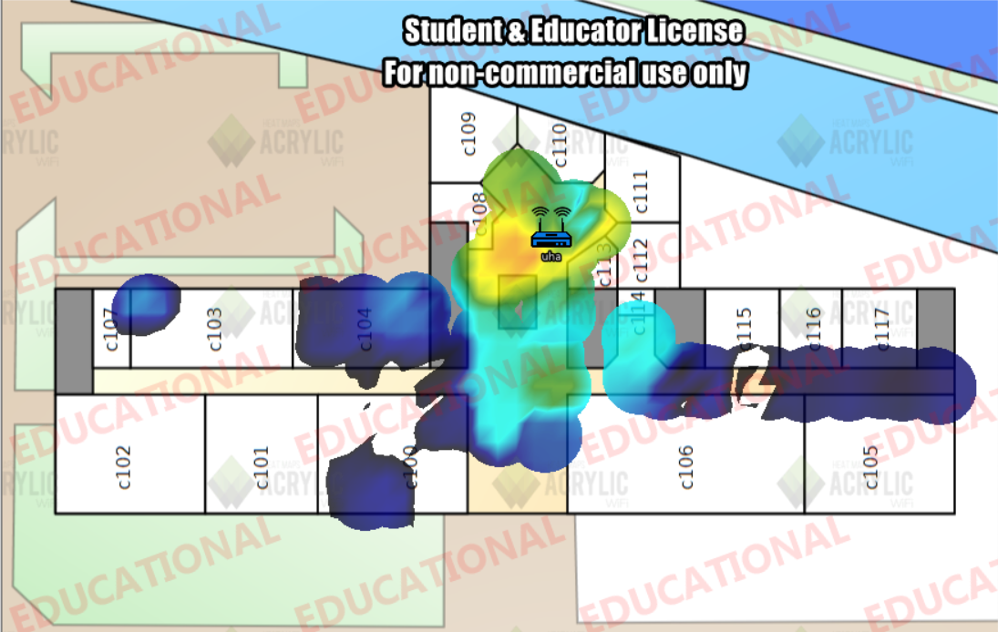

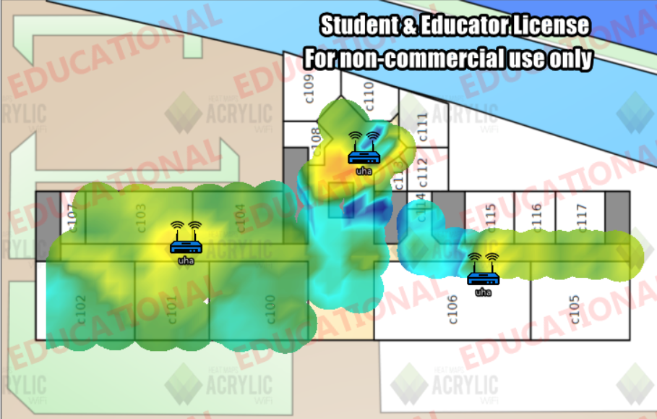

5GHz



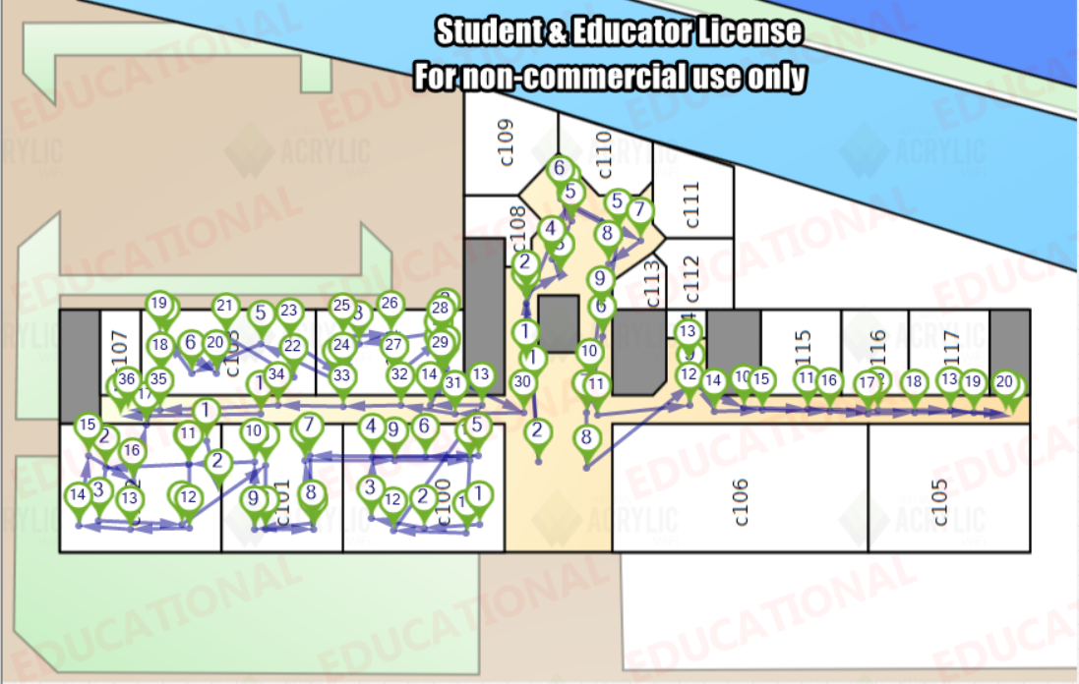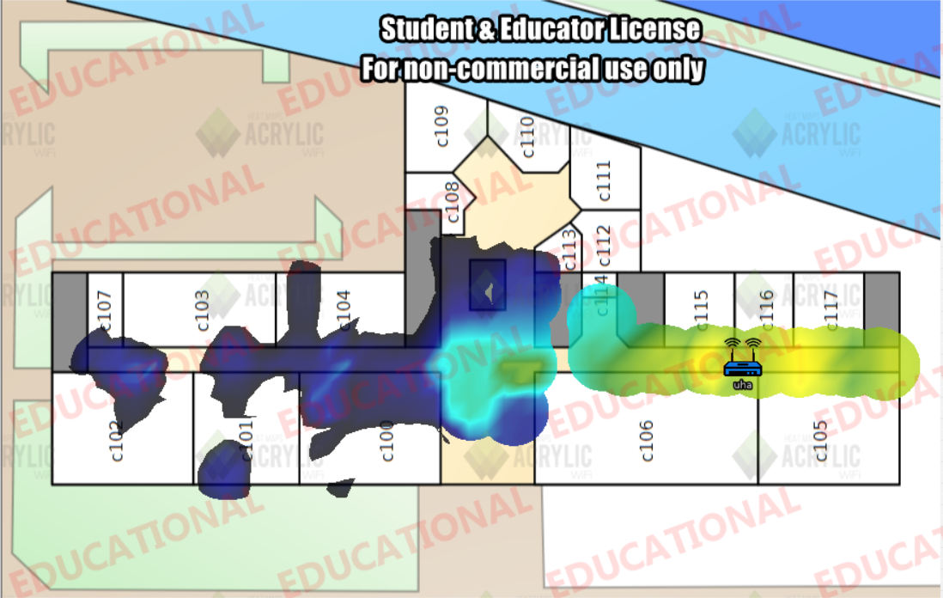

Routes

Conclusion et retour sur projet

Ainsi dans le cadre de ce TP nous avons pu établir qu’il est essentiel de contrôler la puissance d'émission des points d'accès. Émettre un signal fort sur une large zone est superflu si la couverture requise est limitée. Les ondes WiFi traversent facilement les murs et les clôtures, ce qui peut entraîner un débordement du réseau sur la voie publique. Pour assurer une connexion fiable, il pourrait être nécessaire d'explorer des solutions comme l'utilisation de répéteurs ou le recalibrage des positions des points d'accès. Cette analyse souligne l'importance d'une planification minutieuse lors de l'installation de réseaux sans fil dans des environnements comportant de nombreux obstacles. Nous avons également vu comment mettre un place un réseau wifi sur l’application de simulation Packet Tracer et nous avons vu comment accéder à une page web sur un serveur DNS.

temps estimé : 24h de projet



Table des illustrations

* Connecteurs RJ45 Mâle et Noyau 3
* Photo du relevé du switch du groupe en C102 4
* Tableau et graphique des mesures de puissance - Réseau 802.11g 5
* Tableau et graphique des mesures de puissance - Réseau 802.11a 6
* Heatmap de la salle C100-101-102 pour wifi en 2,4GHz / 5GHz 7
* Test des débit descendants 8
* Simulation Packet Tracer 11
* Test de connexion au site uha.fr sur Packet Tracer 11
* Capture d’écran heatmap RdC 12
* Capture d’écran heatmap 1er étage 13